TRƯỜNG ĐẠI HỌC TÀI NGUYÊN VÀ MÔI TRƯỜNG
THÀNH PHỐ HỒ CHÍ MINH
KHOA CÔNG NGHỆ THÔNG TIN


TỔNG HỢP LAB LẬP TRÌNH DI ĐỘNG

Giảng viên: Phạm Trọng Huynh
Sinh viên: Nguyễn Thành Danh
Mã số sinh viên: 1150080046
Lớp: 11_ĐH_THMT
Năm học: 2025 - 2026

TP. Hồ Chí Minh, tháng 12 năm 2025
MỤC LỤC
LAB 1: TẠO ỨNG DỤNG ANDROID ĐẦU TIÊN 1
1. Mục tiêu bài thực hành 1
2. THLab01: Các bài tập cơ bản 1
2.1. Bài 1: Ứng dụng tính toán 1
2.2. Bài 2: Ứng dụng gieo xúc xắc 4
2.3. Bài 3: Ứng dụng gọi điện và gửi SMS 6
3. THLab02: Giao diện Profile và Splash Screen 9
LAB 2: LAYOUT, MENU VÀ ĐA NGÔN NGỮ 11
1. Mục tiêu bài thực hành 11
2. THLab03: Xoay màn hình và đa ngôn ngữ 11
2.1. Bài 1: Xử lý xoay màn hình 11
2.2. Bài 2: Đa ngôn ngữ 14
3. THLab04: Custom Toast, LayoutInflater và Fragment 17
3.1. Bài 1: Custom Toast 17
3.2. Bài 2: Danh sách chủ đề từ vựng với LayoutInflater 18
3.3. Bài 3: Fragment hiển thị Emoji 21
4. THLab05: Animation 24
4.1. Bài 1: Animation cơ bản 24
4.2. Bài 2: Ứng dụng gọi điện nhanh với Animation 26
LAB 3: LISTVIEW, GRIDVIEW VÀ CUSTOM DIALOG 30
1. Mục tiêu bài thực hành 30
2. THLab06: Ứng dụng chuyển đổi đơn vị độ dài 30
3. THLab07: Custom Toast, Dialog và SeekBar 34
3.1. Bài 2: Custom Toast và Custom Dialog 34
3.2. Bài 3: SeekBar điều chỉnh màu RGB 38
4. THLab08: ListView và GridView với Custom Adapter 41
4.1. ListView với Context Menu 41
4.2. GridView hiển thị Contributors 45
LAB 4: FRAGMENT VÀ VIEWPAGER 48
1. Mục tiêu bài thực hành 48
2. THLab10_11: Ứng dụng đọc truyện ma 48
2.1. M000SplashFrg: Splash Screen 48
2.2. M001TopicFrg: Danh sách chủ đề truyện 50
2.3. M002StoryFrg: Danh sách truyện 52
2.4. M003DetailStoryFrg: Chi tiết truyện với ViewPager 54
2.5. StoryEntity: Model class 56
LAB 5: SHAREDPREFERENCES VÀ QUẢN LÝ DỮ LIỆU 57
1. Mục tiêu bài thực hành 57
2. THLab13_14: Ứng dụng Login và Register 57
2.1. MainActivity: Quản lý Fragment 57
2.2. M000LoginFragment: Màn hình đăng nhập 58
2.3. M001RegisterFragment: Màn hình đăng ký 59
2.4. Animation khi click button 61
2.5. Kiểm tra dữ liệu 61
3. Kiến thức về SharedPreferences 62

LAB 1: TẠO ỨNG DỤNG ANDROID ĐẦU TIÊN

1. Mục tiêu bài thực hành
Làm quen với Android Studio, tạo project Android đầu tiên, hiểu cấu trúc project, làm việc với các thành phần cơ bản như Activity, Layout XML, Button, EditText, TextView, ImageView. Thực hành xử lý sự kiện click, sử dụng Intent để gọi điện và gửi SMS, xin quyền runtime.

2. THLab01: Các bài tập cơ bản

2.1. Bài 1: Ứng dụng tính toán
Xây dựng ứng dụng tính toán đơn giản với 2 số X và Y. Ứng dụng hỗ trợ các phép tính: cộng (+), trừ (-), nhân (×), chia (÷), và chia lấy dư (%). Kết quả được hiển thị ngay trên màn hình sau khi người dùng nhấn nút tương ứng.
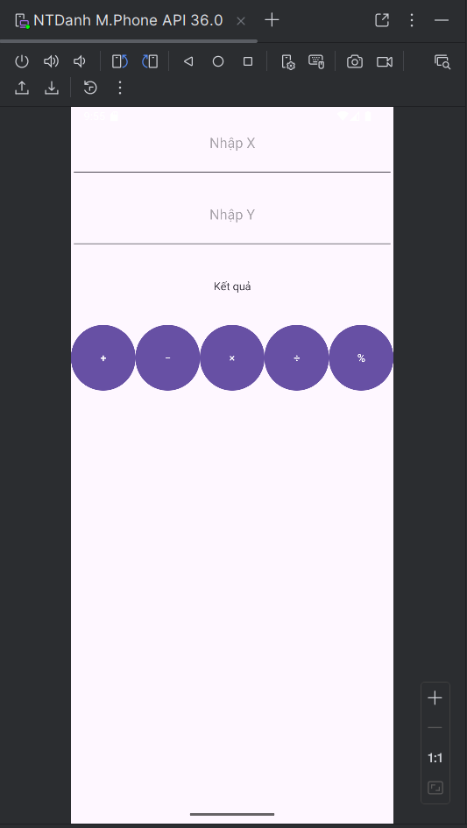
Code xử lý sự kiện click button:
View.OnClickListener listener = new View.OnClickListener() {
@Override
public void onClick(View v) {
String sx = txtX.getText().toString().trim();
String sy = txtY.getText().toString().trim();
if (sx.isEmpty() || sy.isEmpty()) {
Toast.makeText(getApplicationContext(),
"Vui lòng nhập đầy đủ", Toast.LENGTH_SHORT).show();
return;
}
int x = Integer.parseInt(sx);
int y = Integer.parseInt(sy);
double result = 0;
int id = v.getId();
if (id == R.id.btnPlus) {
result = x + y;
} else if (id == R.id.btnMinus) {
result = x - y;
} else if (id == R.id.btnMultiply) {
result = x * y;
} else if (id == R.id.btnDivide) {
if (y == 0) {
txtResult.setText("Không thể chia cho 0");
return;
}
result = (double) x / y;
}
txtResult.setText(String.valueOf(result));
}
};
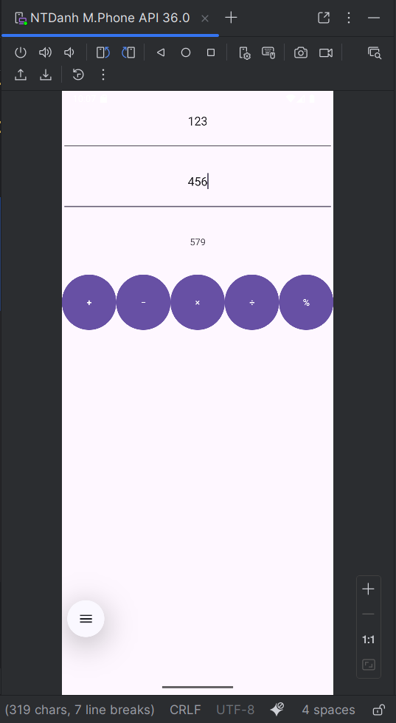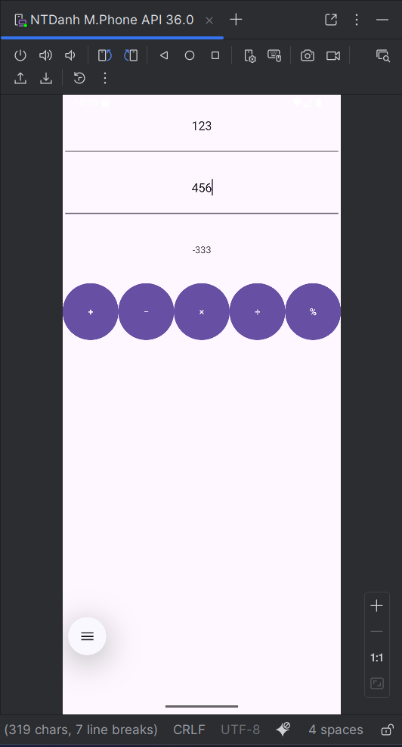

2.2. Bài 2: Ứng dụng gieo xúc xắc
Xây dựng ứng dụng gieo xúc xắc ngẫu nhiên. Khi người dùng nhấn nút "Roll", ứng dụng sẽ random một số từ 1 đến 6 và hiển thị hình ảnh xúc xắc tương ứng. Sử dụng class Random và ImageView để hiển thị kết quả.
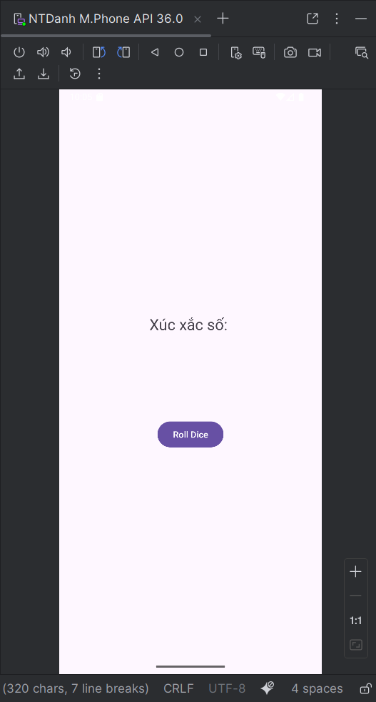
Code xử lý random và hiển thị hình ảnh:
private final int[] diceImages = {
R.drawable.dice_1, R.drawable.dice_2, R.drawable.dice_3,
R.drawable.dice_4, R.drawable.dice_5, R.drawable.dice_6
};
private final Random random = new Random();
btnRoll.setOnClickListener(new View.OnClickListener() {
@Override
public void onClick(View v) {
int value = random.nextInt(6) + 1;
txtNumber.setText("Xúc xắc số: " + value);
imgDice.setImageResource(diceImages[value - 1]);
}
});
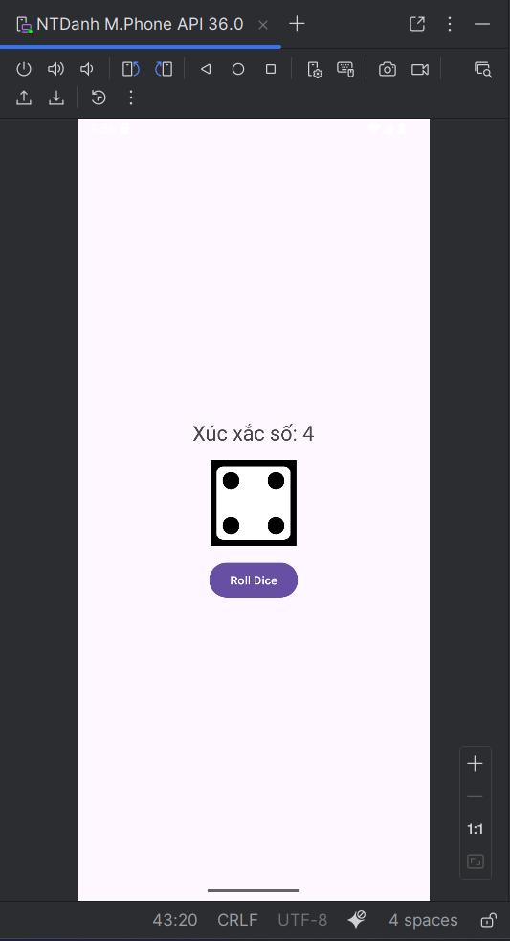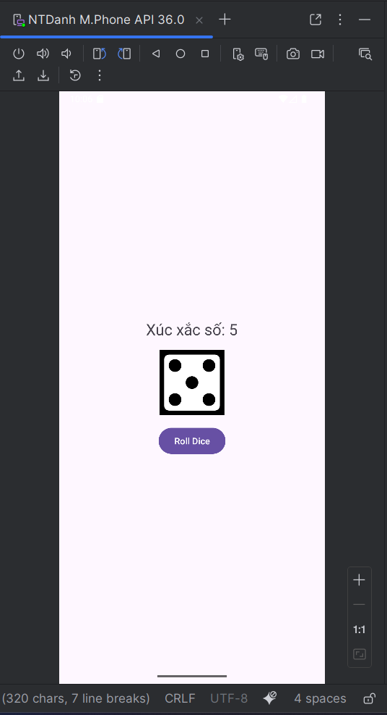

2.3. Bài 3: Ứng dụng gọi điện và gửi SMS
Xây dựng ứng dụng cho phép người dùng nhập số điện thoại và thực hiện cuộc gọi hoặc gửi tin nhắn SMS. Ứng dụng sử dụng Intent với ACTION_CALL và ACTION_VIEW, đồng thời xin quyền CALL_PHONE từ người dùng.
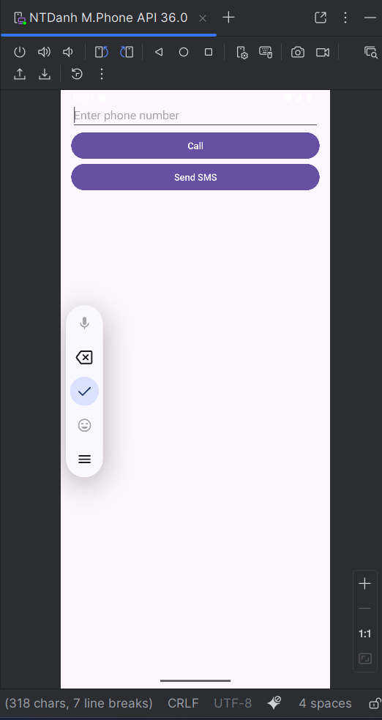
Code xử lý gọi điện với xin quyền:
btnCall.setOnClickListener(new View.OnClickListener() {
@Override
public void onClick(View v) {
String phoneNumber = txtPhone.getText().toString().trim();
if (phoneNumber.isEmpty()) {
Toast.makeText(getApplicationContext(),
"Vui lòng nhập số điện thoại", Toast.LENGTH_SHORT).show();
return;
}
Intent callIntent = new Intent(Intent.ACTION_CALL);
callIntent.setData(Uri.parse("tel:" + phoneNumber));
if (ActivityCompat.checkSelfPermission(Bai3Activity.this,
Manifest.permission.CALL_PHONE) != PackageManager.PERMISSION_GRANTED) {
ActivityCompat.requestPermissions(Bai3Activity.this,
new String[]{Manifest.permission.CALL_PHONE}, 1);
return;
}
startActivity(callIntent);
}
});
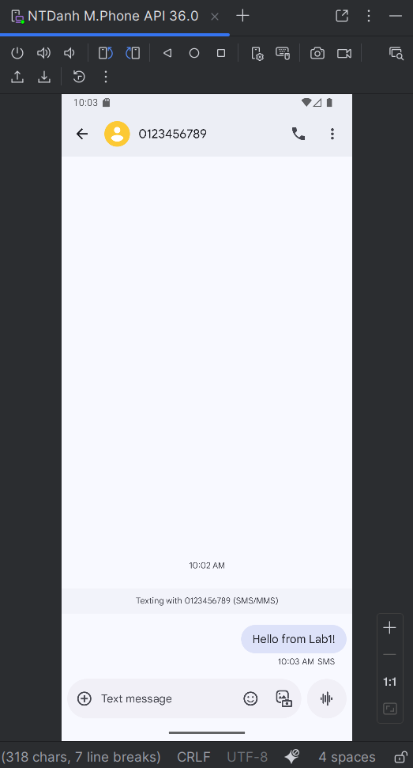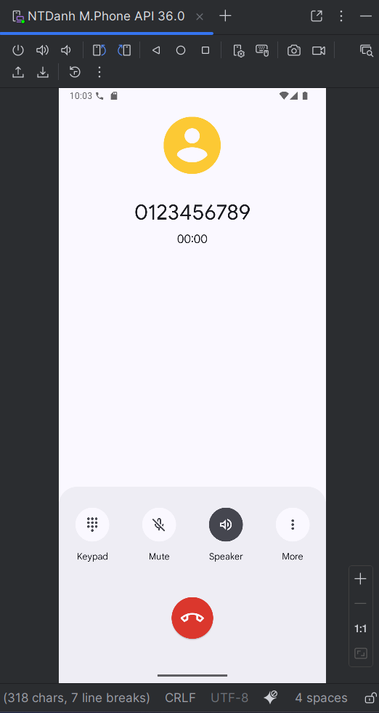

3. THLab02: Giao diện Profile và Splash Screen
Xây dựng ứng dụng với 2 màn hình chính: Splash Screen và Profile Screen. MainActivity điều hướng giữa các màn hình. Profile Screen hiển thị thông tin cá nhân và có chức năng gọi điện khi click vào icon điện thoại.
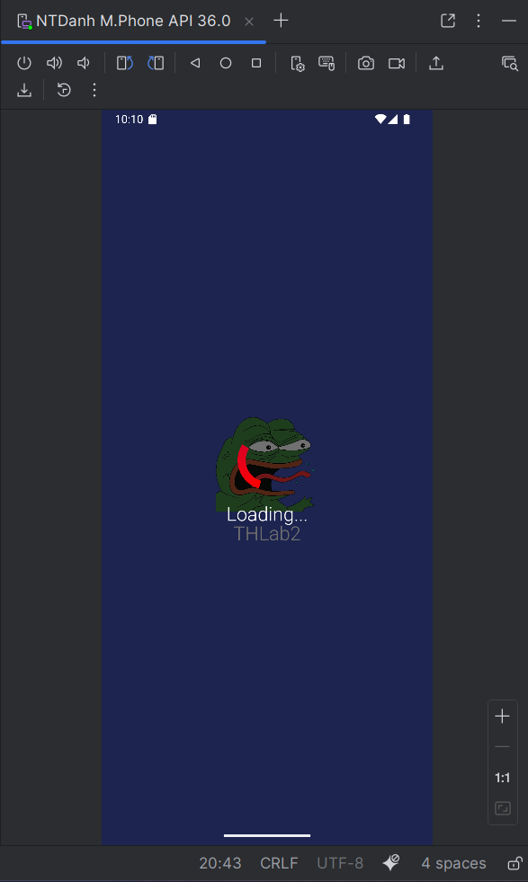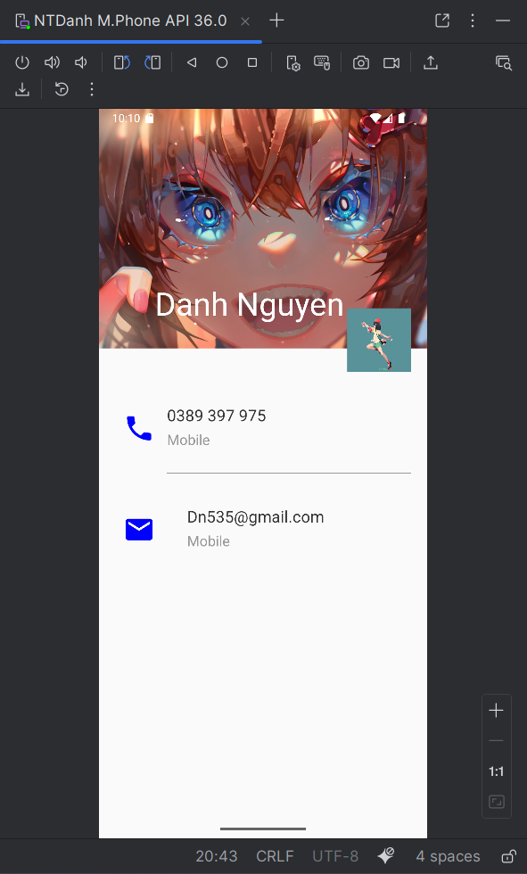
Code chuyển màn hình trong MainActivity:
Button btnSplash = findViewById(R.id.btn_splash);
Button btnProfile = findViewById(R.id.btn_profile);
btnSplash.setOnClickListener(v -> {
Intent intent = new Intent(MainActivity.this, M001ActSplash.class);
startActivity(intent);
});
btnProfile.setOnClickListener(v -> {
Intent intent = new Intent(MainActivity.this, M001ActProfile.class);
startActivity(intent);
});
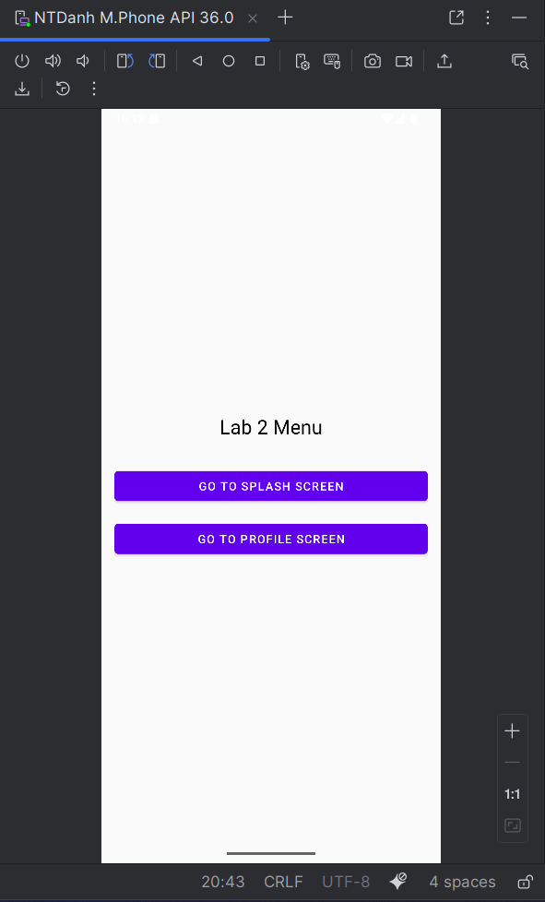

LAB 2: LAYOUT, MENU VÀ ĐA NGÔN NGỮ

1. Mục tiêu bài thực hành
Học cách làm việc với các loại Layout phức tạp, xử lý xoay màn hình, tạo Menu, hỗ trợ đa ngôn ngữ, sử dụng LayoutInflater để tạo View động, làm việc với Fragment, Custom Toast, và Animation cơ bản.

2. THLab03: Xoay màn hình và đa ngôn ngữ

2.1. Bài 1: Xử lý xoay màn hình
Xây dựng ứng dụng cho phép người dùng bật/tắt chế độ xoay màn hình bằng Switch. Khi Switch bật, màn hình có thể xoay tự do. Khi tắt, màn hình bị khóa ở chế độ dọc.
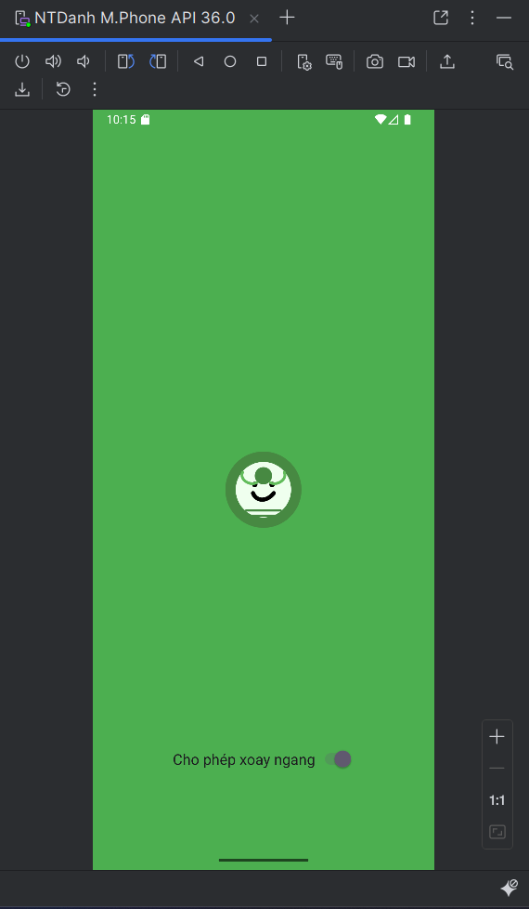
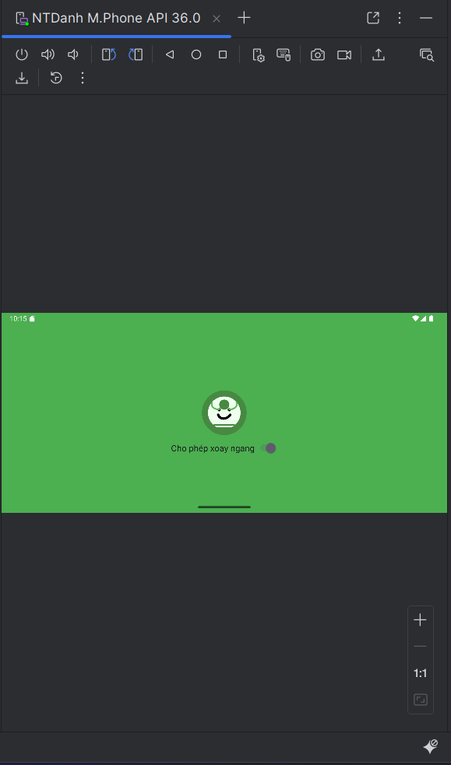
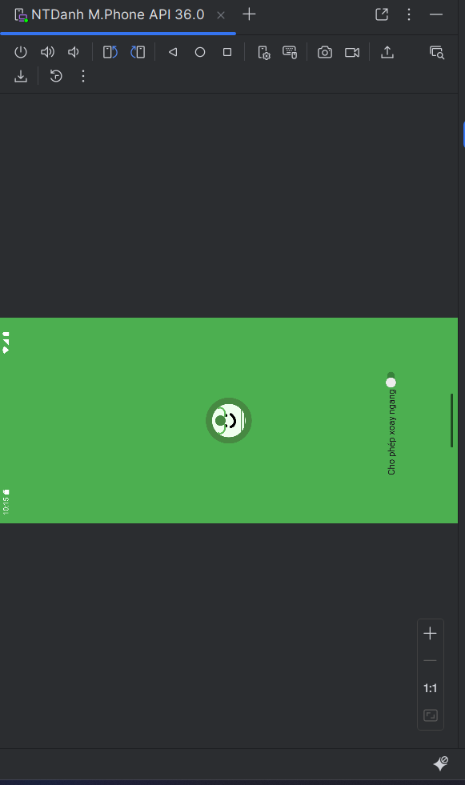
Code xử lý Switch:
swRotate.setOnCheckedChangeListener((buttonView, isChecked) -> {
if (isChecked) {
setRequestedOrientation(ActivityInfo.SCREEN_ORIENTATION_UNSPECIFIED);
} else {
setRequestedOrientation(ActivityInfo.SCREEN_ORIENTATION_PORTRAIT);
}
});

2.2. Bài 2: Đa ngôn ngữ
Xây dựng ứng dụng hỗ trợ 3 ngôn ngữ: Tiếng Việt, English, và French. Người dùng có thể chuyển đổi ngôn ngữ thông qua Menu hoặc click vào TextView. Ứng dụng sử dụng thư mục values-vi, values-en, values-fr để lưu string resources.
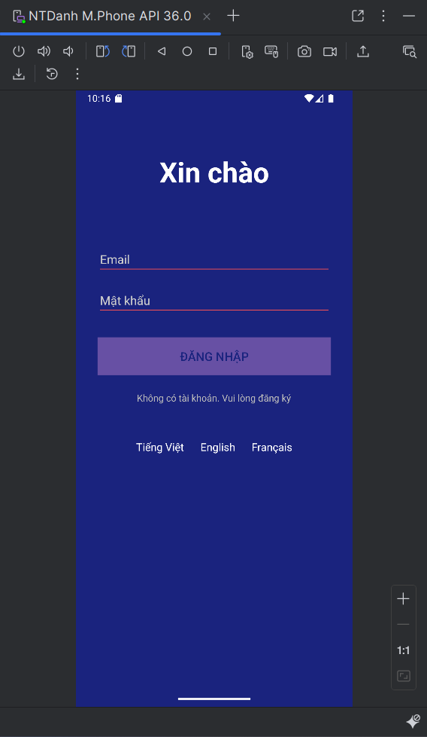
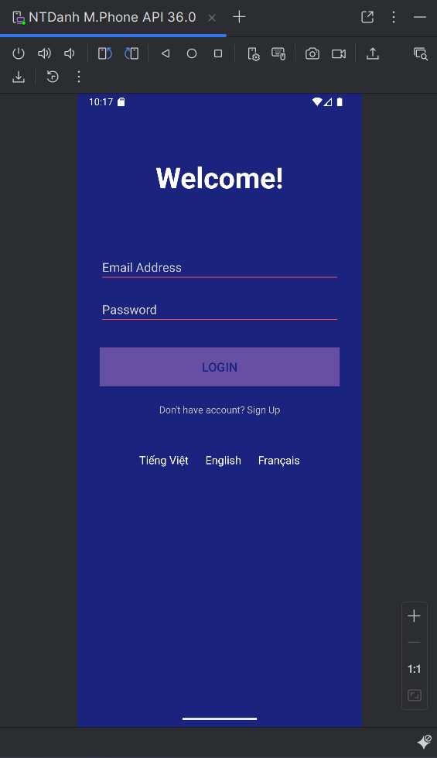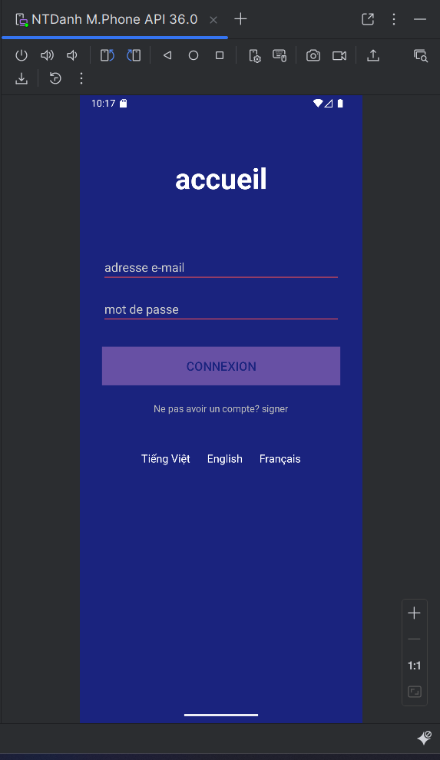
Code chuyển đổi ngôn ngữ:
private void setLocale(String lang) {
Locale locale = new Locale(lang);
Locale.setDefault(locale);
Configuration config = new Configuration();
config.setLocale(locale);
getResources().updateConfiguration(config, getResources().getDisplayMetrics());
recreate();
}
@Override
public boolean onOptionsItemSelected(MenuItem item) {
int id = item.getItemId();
if (id == R.id.menu_vietnam) {
setLocale("vi");
return true;
} else if (id == R.id.menu_english) {
setLocale("en");
return true;
} else if (id == R.id.menu_french) {
setLocale("fr");
return true;
}
return super.onOptionsItemSelected(item);
}

3. THLab04: Custom Toast, LayoutInflater và Fragment

3.1. Bài 1: Custom Toast
Xây dựng màn hình đăng nhập với Custom Toast. Khi người dùng nhập thông tin và nhấn Login, ứng dụng hiển thị Toast tùy chỉnh với icon và message. Toast thành công hiển thị icon check màu xanh, Toast lỗi hiển thị icon error màu đỏ.
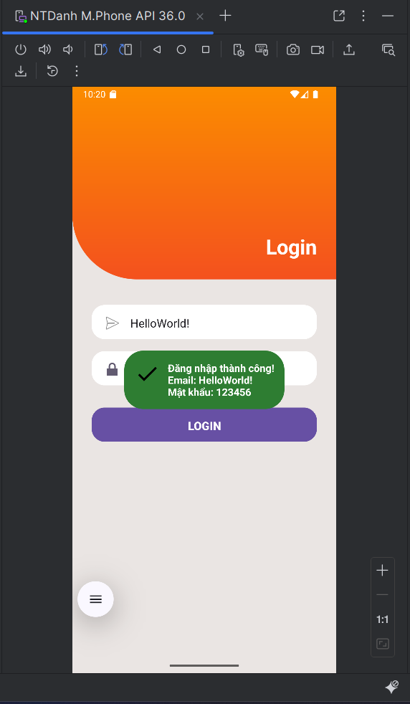

Code tạo Custom Toast:
private void showCustomToast(String message, boolean success) {
LayoutInflater inflater = getLayoutInflater();
View layout = inflater.inflate(R.layout.toast_custom, null);
ImageView ivIcon = layout.findViewById(R.id.iv_toast_icon);
TextView tvMsg = layout.findViewById(R.id.tv_toast_msg);
ivIcon.setImageResource(success ? R.drawable.ic_check : R.drawable.ic_error);
tvMsg.setText(message);
Toast toast = new Toast(this);
toast.setDuration(Toast.LENGTH_SHORT);
toast.setGravity(Gravity.CENTER, 0, 0);
toast.setView(layout);
toast.show();
}

3.2. Bài 2: Danh sách chủ đề từ vựng với LayoutInflater
Xây dựng ứng dụng hiển thị danh sách các chủ đề từ vựng (mess, flight, hospital, hotel, restaurant, cocktail, store, work, time, education, movie). Mỗi item được tạo động bằng LayoutInflater. Khi click vào item, chuyển sang màn hình chi tiết hiển thị danh sách từ vựng trong chủ đề đó.
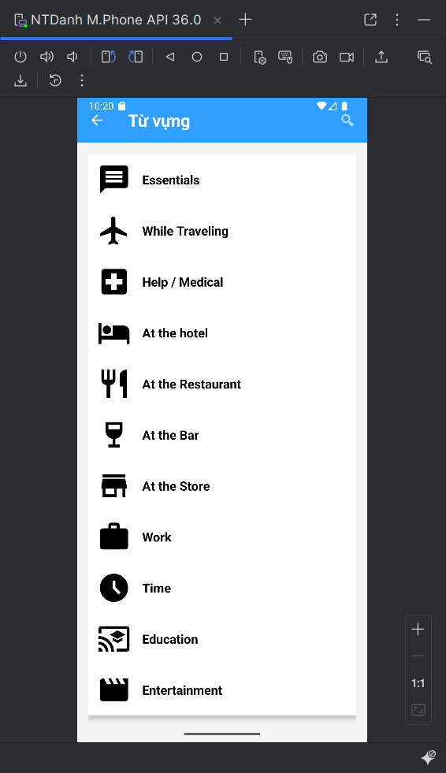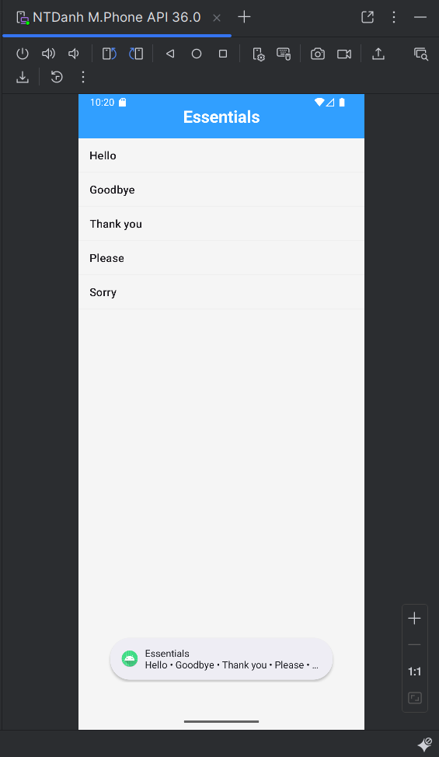
Code tạo View động với LayoutInflater:
LinearLayout lnMain = findViewById(R.id.ln_main);
lnMain.removeAllViews();
for (int i = 0; i < ID_DRAWABLES.length; i++) {
View v = LayoutInflater.from(this).inflate(R.layout.item_topic, null);
ImageView iv = v.findViewById(R.id.iv_topic);
TextView tv = v.findViewById(R.id.tv_topic);
iv.setImageResource(ID_DRAWABLES[i]);
tv.setText(ID_TEXTS[i]);
int index = i;
v.setOnClickListener(view -> {
Intent intent = new Intent(Baitap2Activity.this, DetailVocabActivity.class);
intent.putExtra("title", getString(ID_TEXTS[index]));
intent.putExtra("vocab_array", VOCAB_ARRAYS[index]);
startActivity(intent);
});
lnMain.addView(v);
}

3.3. Bài 3: Fragment hiển thị Emoji
Xây dựng Fragment hiển thị 9 emoji. Khi click vào emoji, hiển thị Toast với hình emoji đó. Có nút Random để thay đổi ngẫu nhiên tất cả emoji trên màn hình.
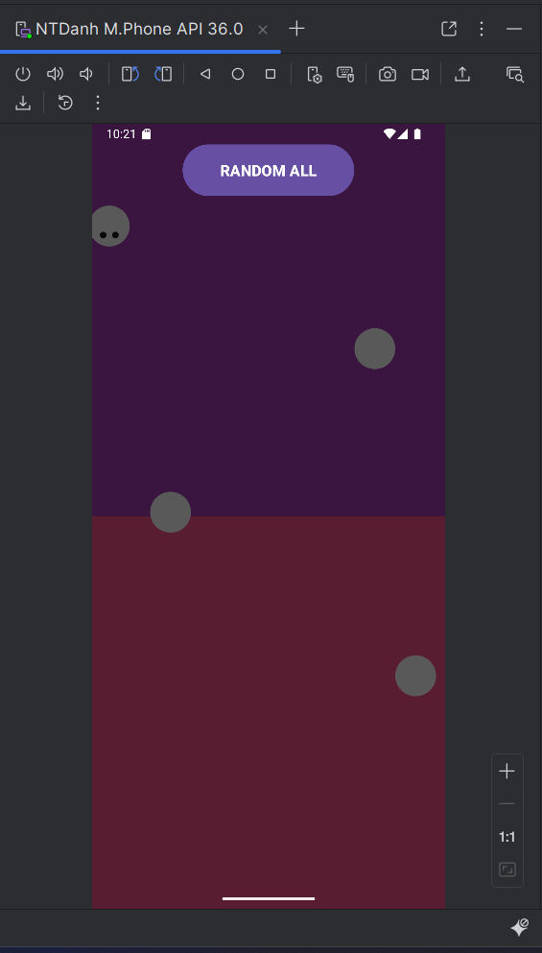
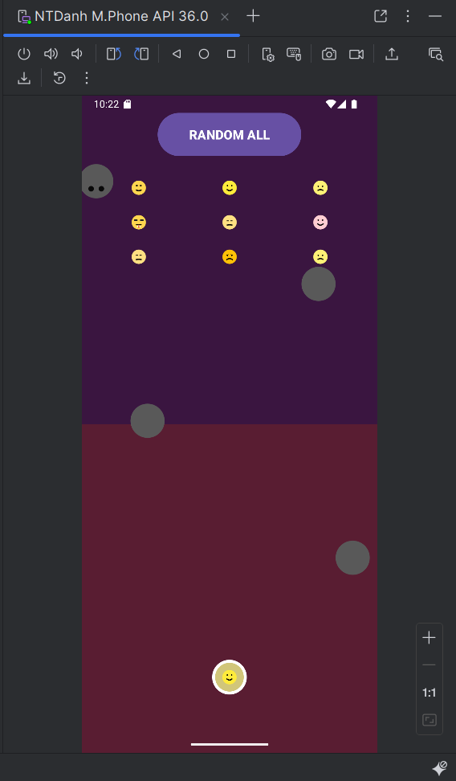
Code xử lý click emoji trong Fragment:
@Override
public void onClick(View v) {
ImageView iv = (ImageView) v;
int drawableId = Integer.parseInt((String) iv.getTag());
showEmojiToast(drawableId);
}
private void showEmojiToast(int drawableId) {
Toast toast = new Toast(requireContext());
ImageView iv = new ImageView(requireContext());
iv.setImageResource(drawableId);
iv.setPadding(32, 32, 32, 32);
toast.setView(iv);
toast.setDuration(Toast.LENGTH_SHORT);
toast.setGravity(Gravity.BOTTOM | Gravity.CENTER, 0, 150);
toast.show();
}

4. THLab05: Animation

4.1. Bài 1: Animation cơ bản
Xây dựng ứng dụng áp dụng các hiệu ứng Animation cơ bản cho ImageView: Alpha (mờ dần), Scale (phóng to/thu nhỏ), Translate (di chuyển), Rotate (xoay). Có nút Random để chọn ngẫu nhiên một hiệu ứng.
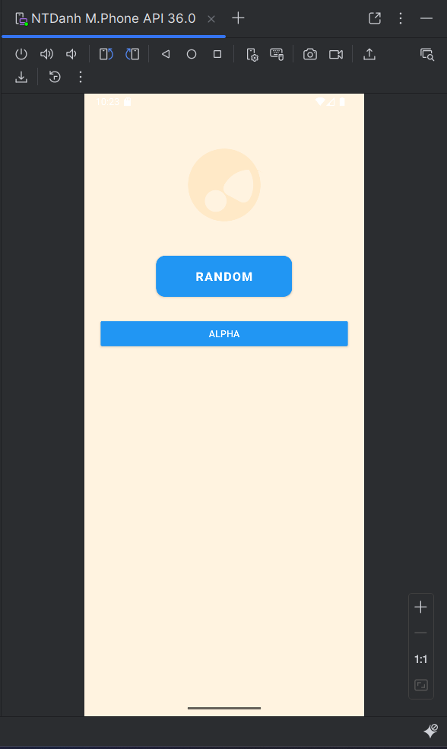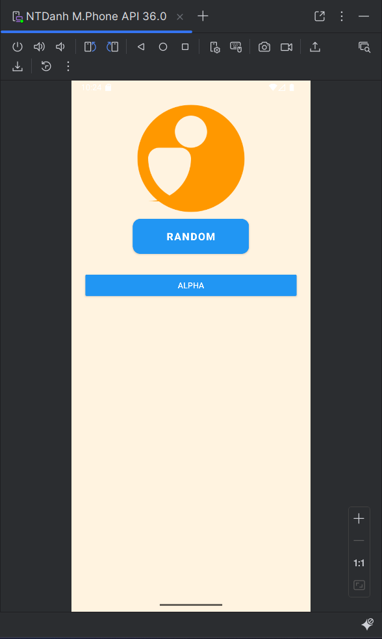
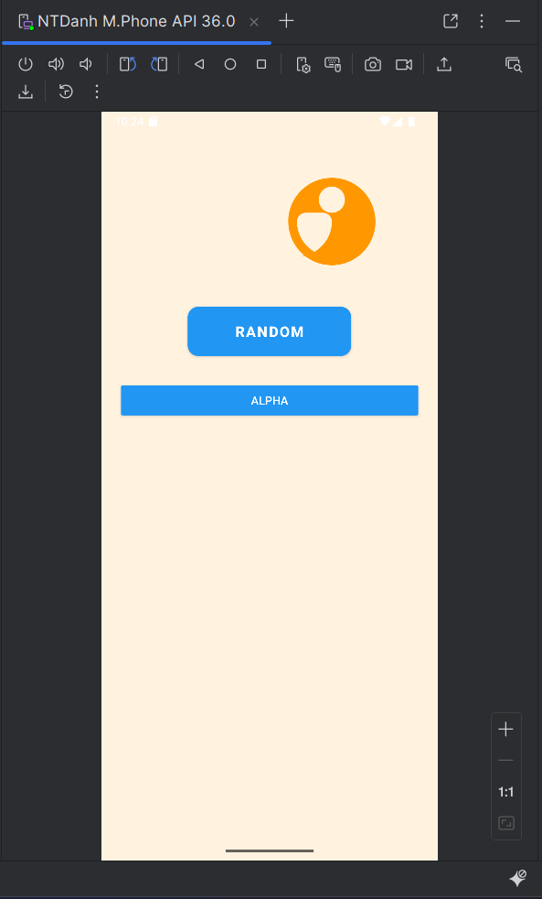
Code áp dụng Animation:
private void startAnim(int animRes) {
Animation anim = AnimationUtils.loadAnimation(this, animRes);
ivAnimal.startAnimation(anim);
}
btnAlpha.setOnClickListener(v -> startAnim(R.anim.alpha));
btnScale.setOnClickListener(v -> startAnim(R.anim.scale));
btnTrans.setOnClickListener(v -> startAnim(R.anim.translate));
btnRotate.setOnClickListener(v -> startAnim(R.anim.rotate));
btnRandom.setOnClickListener(v -> {
int randomAnim = animIds[random.nextInt(animIds.length)];
startAnim(randomAnim);
});

4.2. Bài 2: Ứng dụng gọi điện nhanh với Animation
Xây dựng ứng dụng gọi điện nhanh cho 4 người: Mom, Dad, Crush, Best Friend. Khi click vào avatar, áp dụng Animation ngẫu nhiên và thực hiện cuộc gọi. Kết hợp kiến thức về Animation từ Bài 1 và Intent gọi điện từ LAB 1.
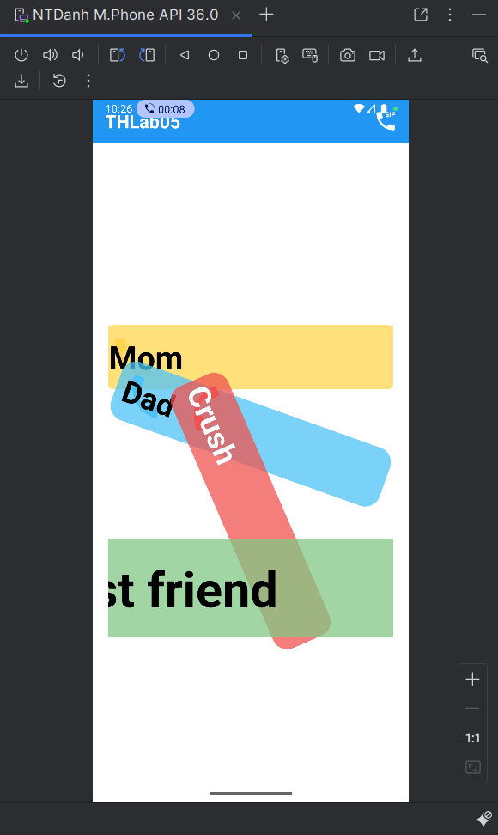
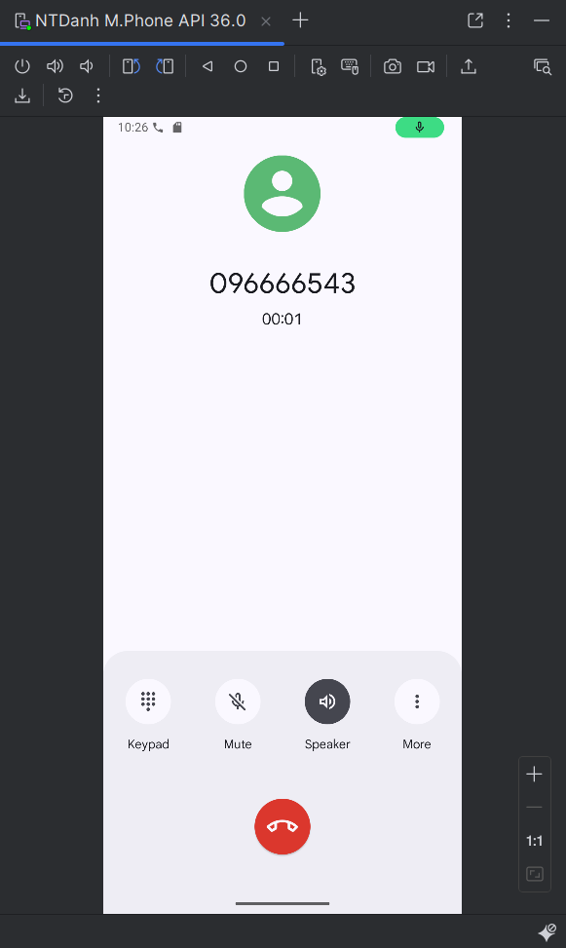
Code xử lý click với Animation:
@Override
public void onClick(View v) {
int randomAnim = animIds[(int) (Math.random() * animIds.length)];
Animation anim = AnimationUtils.loadAnimation(this, randomAnim);
v.startAnimation(anim);
if (v.getId() == R.id.iv_dialer) {
startActivity(new Intent(Intent.ACTION_DIAL));
return;
}
if (v instanceof FrameLayout) {
String phone = (String) v.getTag();
callPhone(phone);
}
}

LAB 3: LISTVIEW, GRIDVIEW VÀ CUSTOM DIALOG

1. Mục tiêu bài thực hành
Học cách làm việc với ListView và GridView, tạo Custom Adapter, xử lý Context Menu, tạo Custom Dialog, sử dụng SeekBar, và xây dựng ứng dụng chuyển đổi đơn vị.

2. THLab06: Ứng dụng chuyển đổi đơn vị độ dài
Xây dựng ứng dụng chuyển đổi giữa các đơn vị độ dài: Hải lý, Dặm, Km, Lý, Met, Yard, Foot, Inch. Sử dụng Spinner để chọn đơn vị nguồn và đơn vị đích, EditText để nhập giá trị, và TextView để hiển thị kết quả. Kết quả được cập nhật tự động khi người dùng thay đổi giá trị hoặc đơn vị.
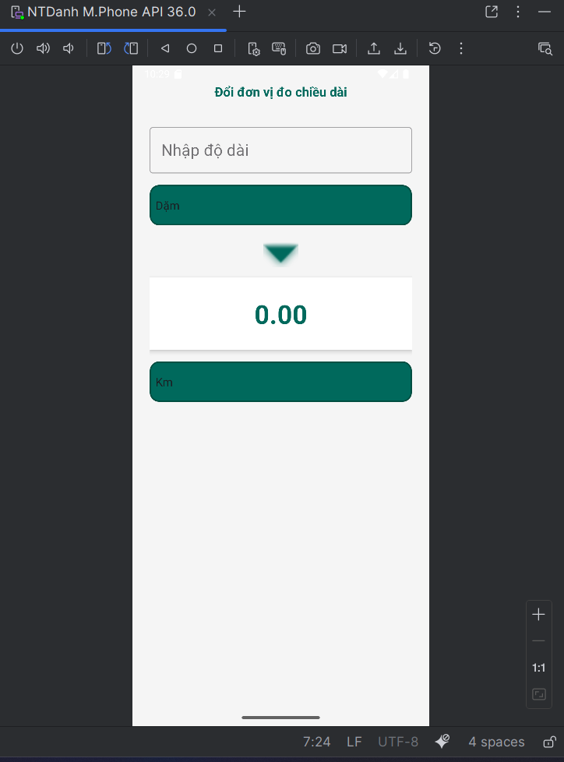
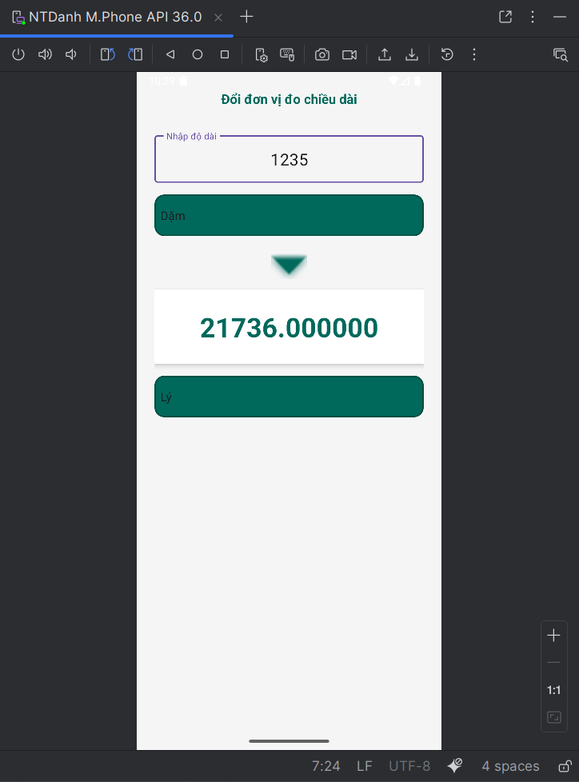
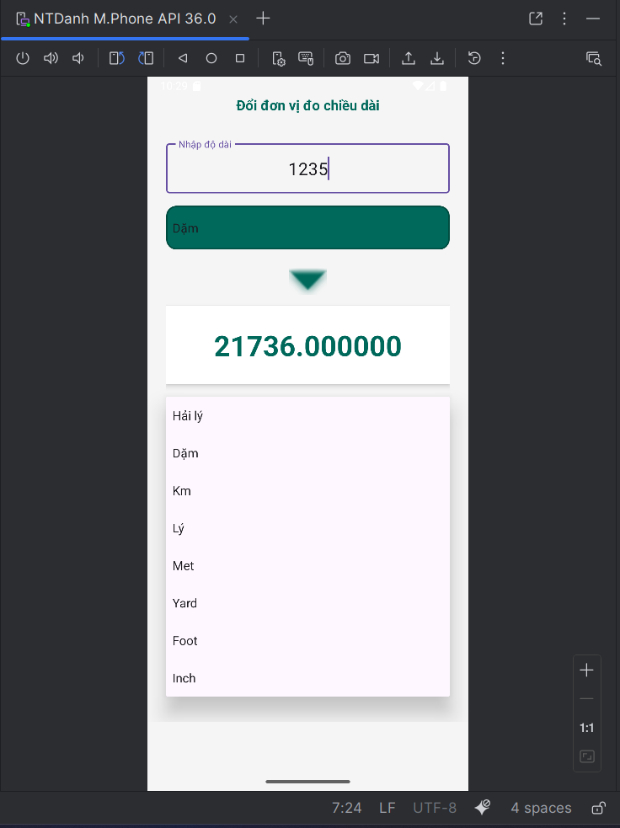
Code xử lý chuyển đổi với ma trận tỷ lệ:
private final double[][] ratio = {
// Hải lý, Dặm, Km, Lý, Met, Yard, Foot, Inch
{1.0, 1.15077945, 1.8520000, 20.2537183, 1852.0, 2025.37183, 6076.11549, 72913.3858},
{0.86897624, 1.0, 1.6093440, 17.6, 1609.344, 1760.0, 5280.0, 63360.0},
// ... các hàng khác
};
private void convertLength() {
String input = editTextNumber.getText().toString().trim();
if (input.isEmpty()) {
tvResult.setText("0.00");
return;
}
double value = Double.parseDouble(input);
int from = spinnerFrom.getSelectedItemPosition();
int to = spinnerTo.getSelectedItemPosition();
double result = value * ratio[from][to];
tvResult.setText(String.format("%.6f", result));
}

3. THLab07: Custom Toast, Dialog và SeekBar

3.1. Bài 2: Custom Toast và Custom Dialog
Xây dựng ứng dụng hiển thị Custom Toast và Custom Dialog. Custom Toast có layout riêng với icon và text. Custom Dialog có layout tùy chỉnh với nút đóng.
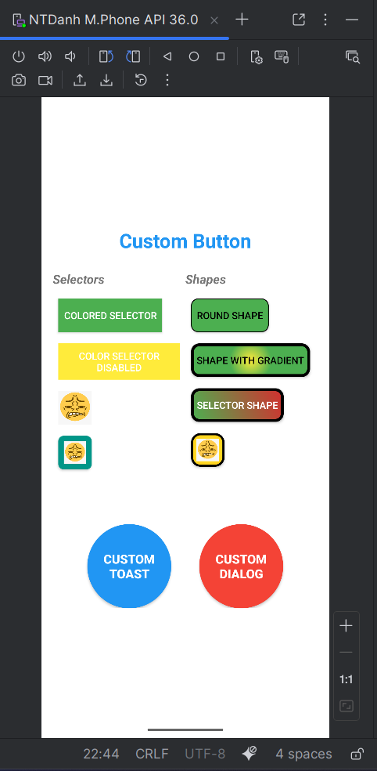
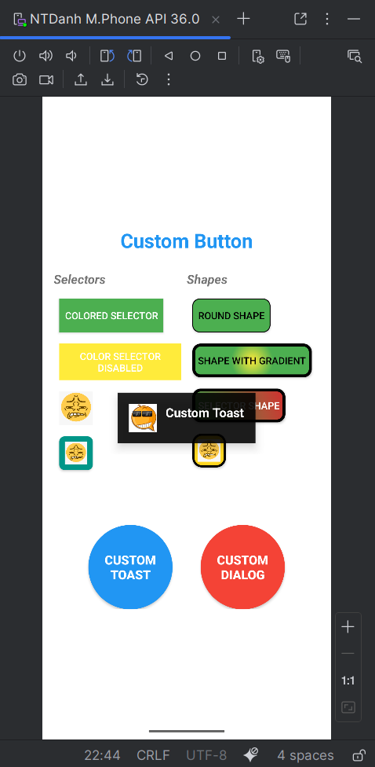
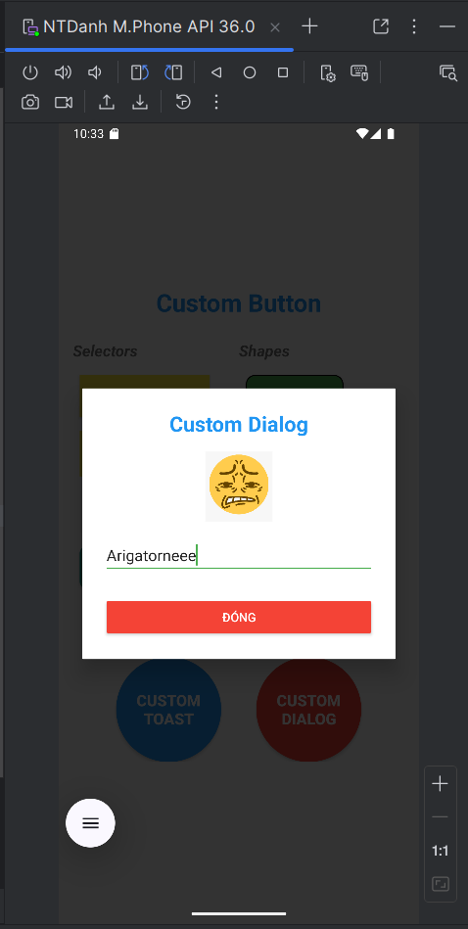
Code tạo Custom Dialog:
btnDialog.setOnClickListener(v -> {
LayoutInflater inflater = getLayoutInflater();
View dialogView = inflater.inflate(R.layout.custom_dialog, null);
AlertDialog dialog = new AlertDialog.Builder(Baitap2Activity.this)
.setView(dialogView)
.setCancelable(false)
.create();
dialogView.findViewById(R.id.btnCloseDialog)
.setOnClickListener(close -> dialog.dismiss());
dialog.show();
});

3.2. Bài 3: SeekBar điều chỉnh màu RGB
Xây dựng ứng dụng sử dụng 3 SeekBar để điều chỉnh giá trị R, G, B (0-255). Màu sắc được hiển thị trực tiếp trên View. Đồng thời tính toán và hiển thị màu CMY (Cyan, Magenta, Yellow) tương ứng.
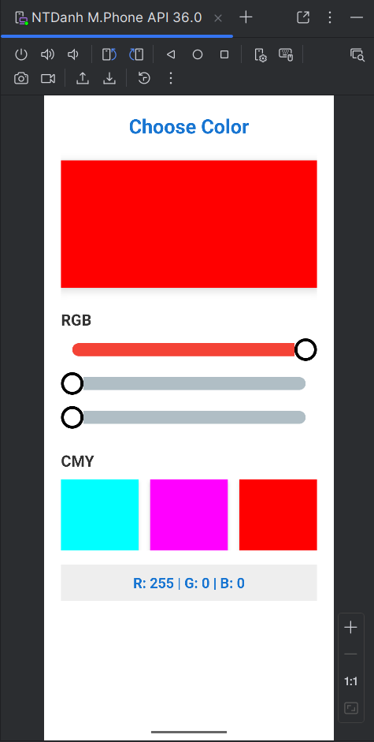
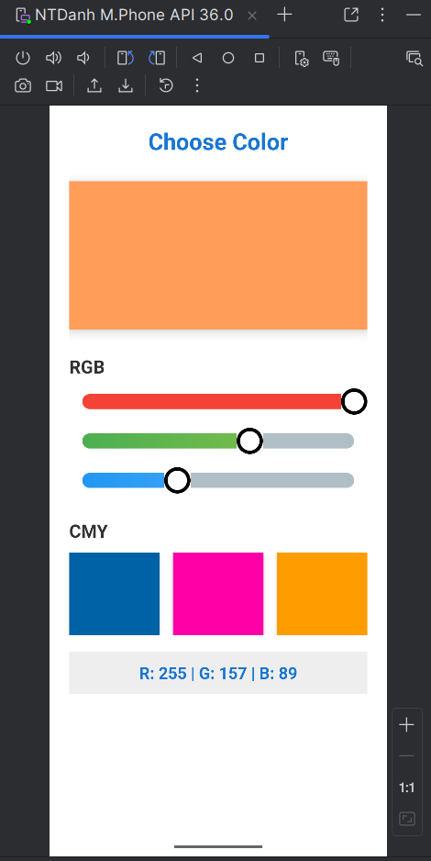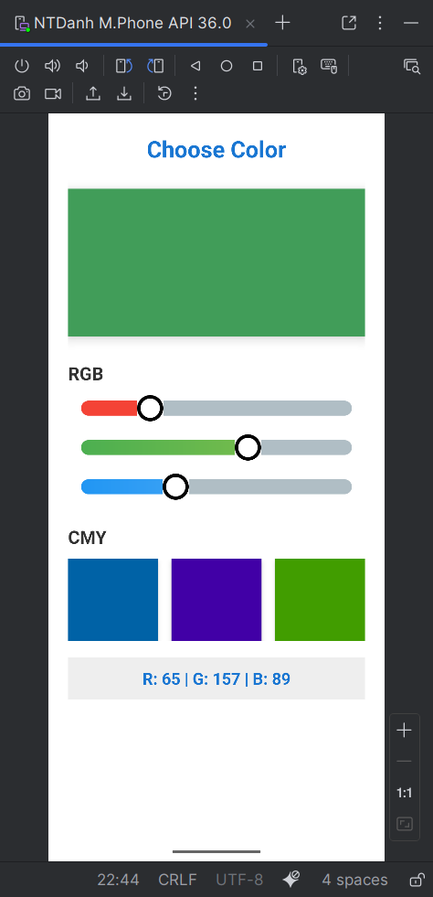
Code xử lý SeekBar:
private void updateColor() {
int r = sbRed.getProgress();
int g = sbGreen.getProgress();
int b = sbBlue.getProgress();
int color = Color.rgb(r, g, b);
viewColor.setBackgroundColor(color);
// Tính màu CMY
int c = 255 - r;
int m = 255 - g;
int y = 255 - b;
viewC.setBackgroundColor(Color.rgb(0, m, y));
viewM.setBackgroundColor(Color.rgb(r, 0, y));
viewY.setBackgroundColor(Color.rgb(r, g, 0));
tvValue.setText(String.format("R: %d | G: %d | B: %d", r, g, b));
}

4. THLab08: ListView và GridView với Custom Adapter

4.1. ListView với Context Menu
Xây dựng ứng dụng quản lý danh sách món ăn với ListView. Mỗi item hiển thị hình ảnh, tên món, mô tả và giá. Khi nhấn giữ item, hiển thị Context Menu với 2 tùy chọn: Sửa và Xóa. Chức năng Sửa mở Custom Dialog để chỉnh sửa thông tin.
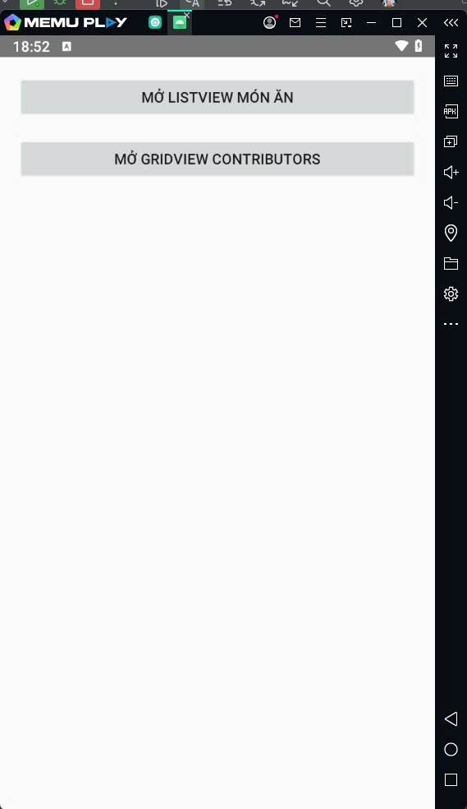
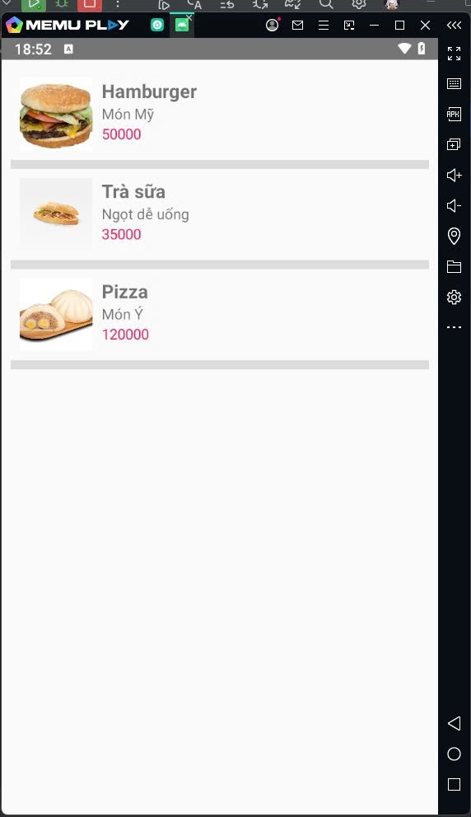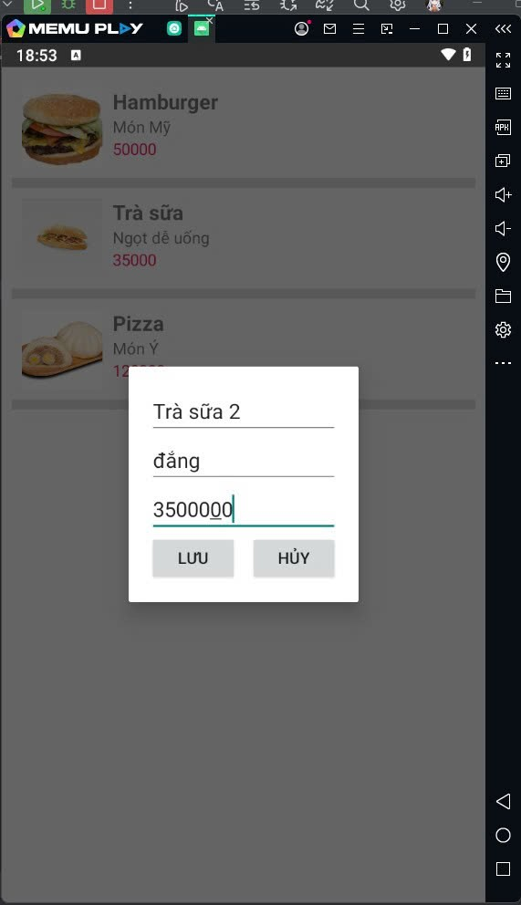

(Edit tên, mô tả, giá của món ăn trong listview)
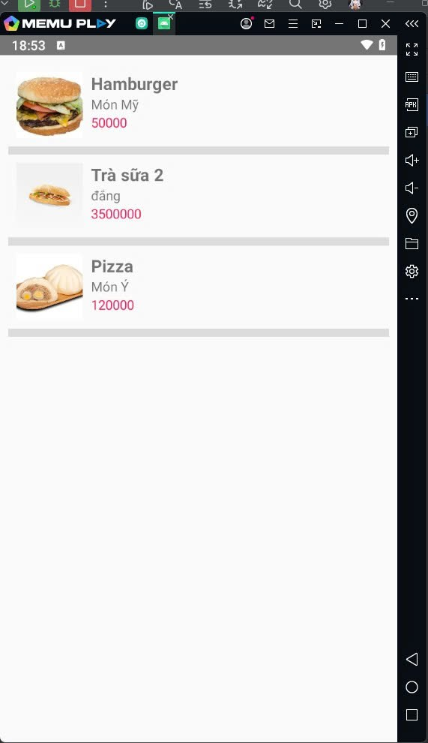
(Xoá listview món ăn)
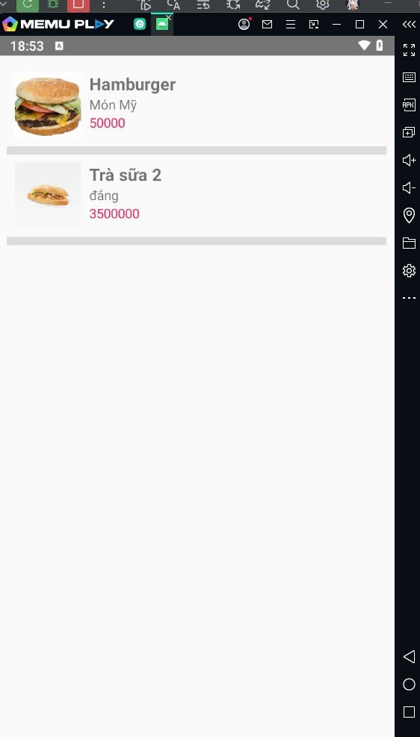

Code xử lý Context Menu:
@Override
public boolean onContextItemSelected(MenuItem item) {
if (selectedIndex == -1) return false;
int itemId = item.getItemId();
if (itemId == R.id.mnEdit) {
showEditDialog();
return true;
} else if (itemId == R.id.mnDelete) {
arrayList.remove(selectedIndex);
adapter.notifyDataSetChanged();
return true;
}
return super.onContextItemSelected(item);
}
private void showEditDialog() {
Dialog dialog = new Dialog(this);
dialog.setContentView(R.layout.dialog_food);
EditText edtName = dialog.findViewById(R.id.edtName);
EditText edtDes = dialog.findViewById(R.id.edtDes);
EditText edtPrice = dialog.findViewById(R.id.edtPrice);
Food f = arrayList.get(selectedIndex);
edtName.setText(f.getName());
edtDes.setText(f.getDescription());
edtPrice.setText(String.valueOf(f.getPrice()));
dialog.findViewById(R.id.btnSave).setOnClickListener(v -> {
f.setName(edtName.getText().toString());
f.setDescription(edtDes.getText().toString());
f.setPrice(Integer.parseInt(edtPrice.getText().toString()));
adapter.notifyDataSetChanged();
dialog.dismiss();
});
dialog.show();
}

4.2. GridView hiển thị Contributors
Xây dựng ứng dụng hiển thị danh sách Contributors với GridView. Mỗi item hiển thị avatar, tên và số điểm đóng góp. Sử dụng Custom Adapter để bind dữ liệu.
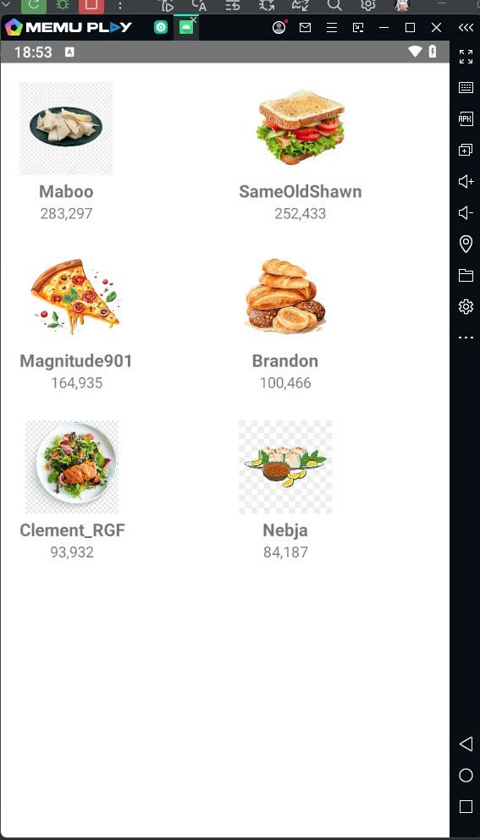
Code khởi tạo GridView:
GridView grid = findViewById(R.id.gridContributors);
ArrayList<Contributor> arr = new ArrayList<>();
arr.add(new Contributor(R.drawable.avatar1, "Maboo", "283,297"));
arr.add(new Contributor(R.drawable.avatar2, "SameOldShawn", "252,433"));
arr.add(new Contributor(R.drawable.avatar3, "Magnitude901", "164,935"));
arr.add(new Contributor(R.drawable.avatar4, "Brandon", "100,466"));
arr.add(new Contributor(R.drawable.avatar5, "Clement_RGF", "93,932"));
arr.add(new Contributor(R.drawable.avatar6, "Nebja", "84,187"));
ContributorAdapter adapter = new ContributorAdapter(this, arr);
grid.setAdapter(adapter);

LAB 4: FRAGMENT VÀ VIEWPAGER

1. Mục tiêu bài thực hành
Học cách làm việc với Fragment, điều hướng giữa các Fragment, truyền dữ liệu giữa Fragment và Activity, sử dụng ViewPager để tạo giao diện vuốt ngang, đọc dữ liệu từ Assets, và xây dựng ứng dụng đọc truyện hoàn chỉnh.

2. THLab10_11: Ứng dụng đọc truyện ma
Xây dựng ứng dụng đọc truyện ma hoàn chỉnh với 4 màn hình Fragment: Splash Screen, danh sách chủ đề truyện, danh sách truyện theo chủ đề, và chi tiết truyện với ViewPager. Dữ liệu được lưu trong thư mục assets.

2.1. M000SplashFrg: Splash Screen
Fragment hiển thị logo ứng dụng trong 2 giây, sau đó tự động chuyển sang màn hình danh sách chủ đề. Sử dụng Handler để delay.
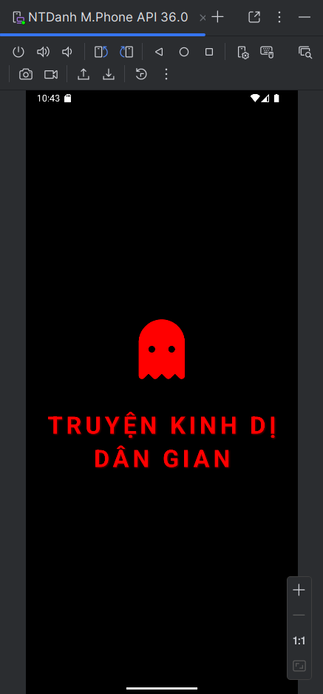
Code xử lý delay và chuyển màn hình:
@Override
public View onCreateView(LayoutInflater inflater, ViewGroup container,
Bundle savedInstanceState) {
initViews();
return inflater.inflate(R.layout.m000_frg_splash, container, false);
}
private void initViews() {
new Handler().postDelayed(this::gotoM001Screen, 2000);
}
private void gotoM001Screen() {
((MainActivity) getActivity()).gotoM001Screen();
}

2.2. M001TopicFrg: Danh sách chủ đề truyện
Fragment hiển thị danh sách các chủ đề truyện ma (Ma Cô Hồn, Người Đàn Bà Áo Đỏ, Búp Bê Ma, Cầu Hoang, Nhà Hoang, Tiếng Khóc Đêm, Gương Ma, Cây Đa Cổ Thụ). Hình ảnh được đọc từ thư mục assets/photo. Khi click vào chủ đề, chuyển sang màn hình danh sách truyện.
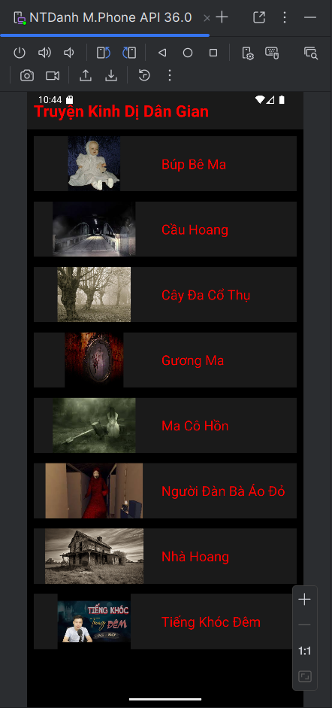
Code đọc danh sách chủ đề từ assets:
private void initViews(View v) {
LinearLayout lnMain = v.findViewById(R.id.ln_topic);
lnMain.removeAllViews();
try {
String[] listItem = mContext.getAssets().list("photo");
for (String fileName : listItem) {
String name = fileName.substring(0, fileName.indexOf("."));
String displayName = convertToDisplayName(name);
View vTopic = LayoutInflater.from(mContext)
.inflate(R.layout.item_topic, null);
ImageView ivTopic = vTopic.findViewById(R.id.iv_topic);
TextView tvTopic = vTopic.findViewById(R.id.tv_topic);
ivTopic.setImageBitmap(BitmapFactory.decodeStream(
mContext.getAssets().open("photo/" + fileName)));
tvTopic.setText(displayName);
lnMain.addView(vTopic);
vTopic.setTag(name);
vTopic.setOnClickListener(this);
}
} catch (Exception e) {
e.printStackTrace();
}
}

2.3. M002StoryFrg: Danh sách truyện
Fragment hiển thị danh sách các truyện trong chủ đề đã chọn. Sử dụng RecyclerView để hiển thị danh sách. Dữ liệu truyện được đọc từ file text trong assets/story. Khi click vào truyện, chuyển sang màn hình chi tiết.
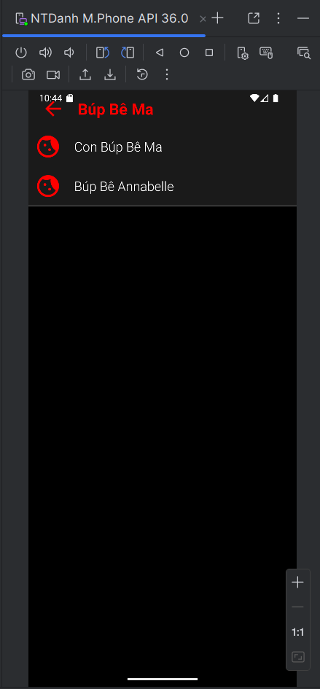
Code đọc dữ liệu truyện từ file:
private ArrayList<StoryEntity> readStory() {
ArrayList<StoryEntity> listStory = new ArrayList<>();
BufferedReader reader = null;
try {
String fileName = "story/" + topicName + ".txt";
reader = new BufferedReader(new InputStreamReader(
mContext.getAssets().open(fileName), "UTF-8"));
while (true) {
String title = reader.readLine();
if (title == null || title.trim().isEmpty()) break;
StringBuilder content = new StringBuilder();
String mLine;
while ((mLine = reader.readLine()) != null) {
if (mLine.contains("','0');")) {
content.append(mLine.replace("','0');", ""));
break;
}
content.append(mLine).append("\n");
}
StoryEntity storyEntity = new StoryEntity(topicName, title,
content.toString().trim());
listStory.add(storyEntity);
}
reader.close();
} catch (IOException e) {
e.printStackTrace();
}
return listStory;
}

2.4. M003DetailStoryFrg: Chi tiết truyện với ViewPager
Fragment hiển thị nội dung chi tiết của truyện. Sử dụng ViewPager để người dùng có thể vuốt sang trái/phải để đọc truyện khác trong cùng chủ đề. Đây là tính năng quan trọng giúp trải nghiệm đọc truyện mượt mà và tiện lợi.
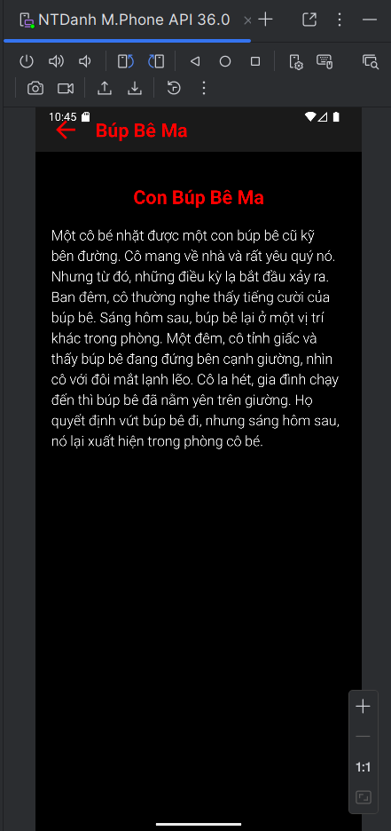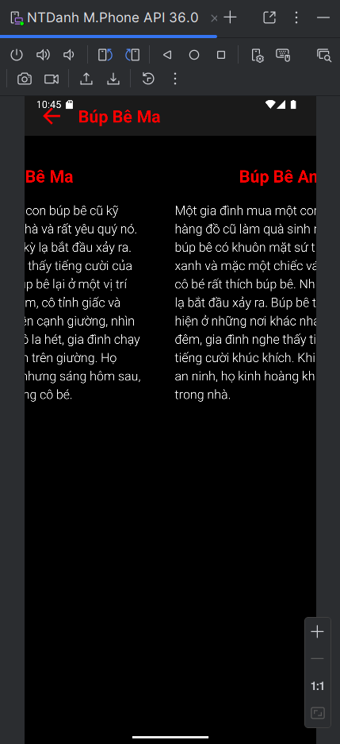
Code khởi tạo ViewPager:
private void initViews(View v) {
v.findViewById(R.id.iv_back).setVisibility(View.VISIBLE);
v.findViewById(R.id.iv_back).setOnClickListener(v1 -> backToM002Screen());
String displayName = convertToDisplayName(topicName);
((TextView) v.findViewById(R.id.tv_name)).setText(displayName);
ViewPager vp = v.findViewById(R.id.vp_story);
DetailStoryAdapter adapter = new DetailStoryAdapter(listStory, mContext);
vp.setAdapter(adapter);
vp.setCurrentItem(listStory.indexOf(currentStory), true);
}
public void setData(String topicName, ArrayList<StoryEntity> listStory,
StoryEntity currentStory) {
this.currentStory = currentStory;
this.topicName = topicName;
this.listStory = listStory;
}

2.5. StoryEntity: Model class
Class StoryEntity được sử dụng để lưu trữ thông tin của một truyện: tên chủ đề, tên truyện, và nội dung truyện.
Code StoryEntity:
public class StoryEntity {
private final String topicName;
private final String name;
private final String content;
public StoryEntity(String topicName, String name, String content) {
this.topicName = topicName;
this.name = name;
this.content = content;
}
public String getTopicName() { return topicName; }
public String getName() { return name; }
public String getContent() { return content; }
}

LAB 5: SHAREDPREFERENCES VÀ QUẢN LÝ DỮ LIỆU

1. Mục tiêu bài thực hành
Học cách sử dụng SharedPreferences để lưu trữ dữ liệu đơn giản trên thiết bị, xây dựng hệ thống đăng ký và đăng nhập, validation dữ liệu người dùng, và kết hợp với Fragment để tạo ứng dụng hoàn chỉnh.

2. THLab13_14: Ứng dụng Login và Register
Xây dựng ứng dụng đăng ký và đăng nhập tài khoản. Dữ liệu tài khoản (email và password) được lưu trữ trong SharedPreferences. Ứng dụng có 2 Fragment: Login và Register, với các chức năng validation đầy đủ.

2.1. MainActivity: Quản lý Fragment
MainActivity chứa FrameLayout để hiển thị Fragment. Có 2 phương thức điều hướng: gotoLoginScreen() và gotoRegisterScreen(). Khai báo constant SAVE_PREF để làm key cho SharedPreferences.
[CHÈN ẢNH: Kiến trúc ứng dụng Login/Register]
Code MainActivity:
public class MainActivity extends AppCompatActivity {
public static final String SAVE_PREF = "save_pref";
@Override
protected void onCreate(Bundle savedInstanceState) {
super.onCreate(savedInstanceState);
setContentView(R.layout.activity_main);
gotoLoginScreen();
}
public void gotoRegisterScreen() {
getSupportFragmentManager()
.beginTransaction()
.replace(R.id.ln_main, new M001RegisterFragment())
.commit();
}
public void gotoLoginScreen() {
getSupportFragmentManager()
.beginTransaction()
.replace(R.id.ln_main, new M000LoginFragment())
.commit();
}
}

2.2. M000LoginFragment: Màn hình đăng nhập
Fragment đăng nhập cho phép người dùng nhập email và password. Khi nhấn Login, ứng dụng kiểm tra thông tin từ SharedPreferences. Nếu email không tồn tại hoặc password không đúng, hiển thị thông báo lỗi. Có nút chuyển sang màn hình đăng ký.
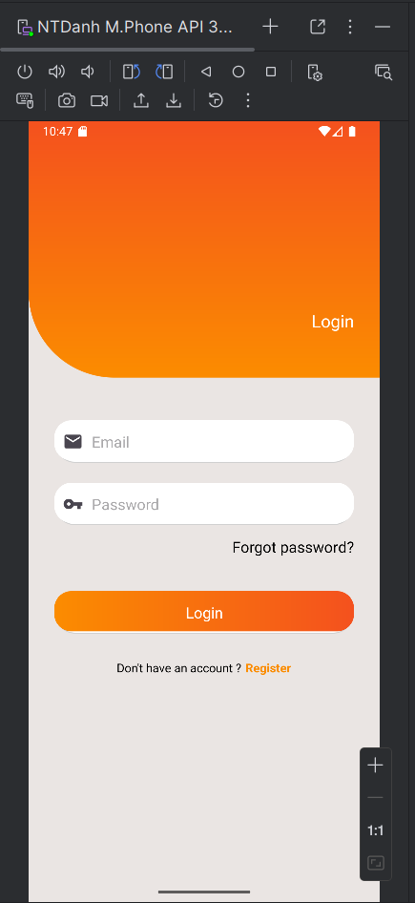
Code xử lý đăng nhập:
private void login(String mail, String pass) {
if (mail.isEmpty() || pass.isEmpty()) {
Toast.makeText(mContext, "Empty value", Toast.LENGTH_SHORT).show();
return;
}
SharedPreferences pref = mContext.getSharedPreferences(
MainActivity.SAVE_PREF, Context.MODE_PRIVATE);
String savedPass = pref.getString(mail, null);
if (savedPass == null) {
Toast.makeText(mContext, "Email is not existed!",
Toast.LENGTH_SHORT).show();
return;
}
if (!pass.equals(savedPass)) {
Toast.makeText(mContext, "Password is not correct!",
Toast.LENGTH_SHORT).show();
return;
}
Toast.makeText(mContext, "Login account successfully!",
Toast.LENGTH_SHORT).show();
}

2.3. M001RegisterFragment: Màn hình đăng ký
Fragment đăng ký cho phép người dùng tạo tài khoản mới. Người dùng nhập email, password và nhập lại password. Ứng dụng kiểm tra: không được để trống, password phải khớp nhau, email chưa tồn tại trong hệ thống. Sau khi đăng ký thành công, lưu thông tin vào SharedPreferences và chuyển về màn hình đăng nhập.
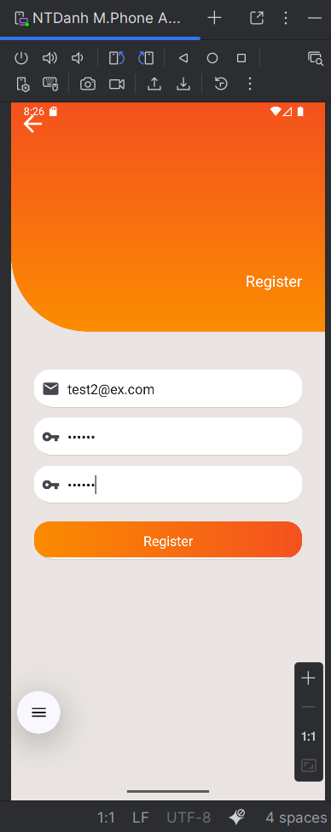
Code xử lý đăng ký:
private void register(String mail, String pass, String repass) {
if (mail.isEmpty() || pass.isEmpty() || repass.isEmpty()) {
Toast.makeText(mContext, "Empty value", Toast.LENGTH_SHORT).show();
return;
}
if (!pass.equals(repass)) {
Toast.makeText(mContext, "Password is not match",
Toast.LENGTH_SHORT).show();
return;
}
SharedPreferences pref = mContext.getSharedPreferences(
MainActivity.SAVE_PREF, Context.MODE_PRIVATE);
String savedPass = pref.getString(mail, null);
if (savedPass != null) {
Toast.makeText(mContext, "Email is existed!",
Toast.LENGTH_SHORT).show();
return;
}
// Lưu tài khoản vào SharedPreferences
pref.edit().putString(mail, pass).apply();
Toast.makeText(mContext, "Register account successfully!",
Toast.LENGTH_SHORT).show();
gotoLoginScreen();
}

2.4. Animation khi click button
Cả 2 Fragment đều áp dụng Animation fade-in khi người dùng click vào button, tạo trải nghiệm người dùng mượt mà hơn.
Code áp dụng Animation:
@Override
public void onClick(View v) {
v.startAnimation(AnimationUtils.loadAnimation(mContext,
androidx.appcompat.R.anim.abc_fade_in));
if (v.getId() == R.id.tv_login) {
login(edtEmail.getText().toString(), edtPass.getText().toString());
} else if (v.getId() == R.id.tv_register) {
gotoRegisterScreen();
}
}

2.5. Kiểm tra dữ liệu
Dữ liệu tài khoản được lưu trong file save_pref.xml. Có thể xem file này bằng Device File Explorer trong Android Studio.
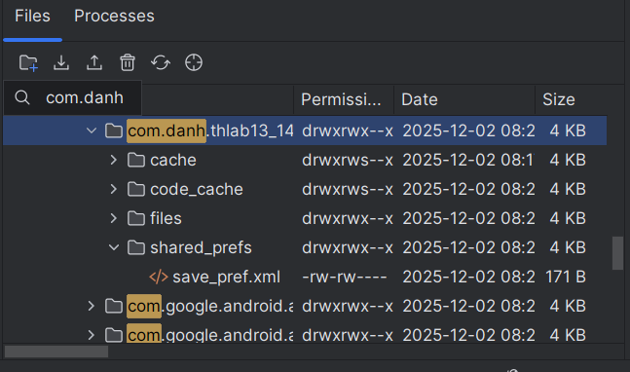
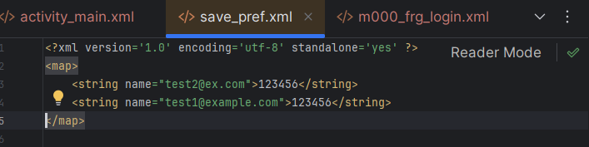

3. Kiến thức về SharedPreferences
SharedPreferences là một cơ chế lưu trữ dữ liệu dạng key-value trên Android. Dữ liệu được lưu trữ dưới dạng file XML trong bộ nhớ nội bộ của ứng dụng. SharedPreferences phù hợp để lưu trữ các dữ liệu đơn giản như: cài đặt người dùng, trạng thái đăng nhập, preferences, v.v.
Các thao tác cơ bản với SharedPreferences:
- Lấy instance: getSharedPreferences(name, mode)
- Đọc dữ liệu: getString(key, defaultValue), getInt(key, defaultValue), ...
- Ghi dữ liệu: edit().putString(key, value).apply() hoặc commit()
- Xóa dữ liệu: edit().remove(key).apply() hoặc edit().clear().apply()

